


计算机组成原理
实验报告

专业班级： 计算机2101
学 号： 2006410209
姓 名： 刘逍

计算机科学与工程学院
2023年 11月11日

实验一 运算器实验

一、实验目的
1、掌握微程序控制器的组成原理
2、掌握微程序的编写、输入，观察微程序的运行

二、实验内容
1、设计微地址转移逻辑电路和微地址寄存器电路，并生成相应的框图符号。
2、设计实现微程序控制器电路。
3、利用仿真波形图验证微程序控制器的功能。

三、实验设计电路图
1、新建一个文件夹uCONTROL，创建工程
2、设计微地址转移逻辑电路和微地址寄存器电路
（1）微地址转移逻辑电路
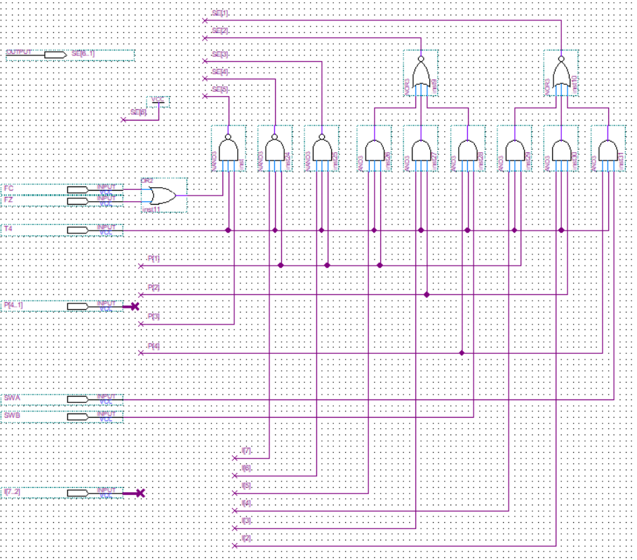
（2）微地址寄存器电路
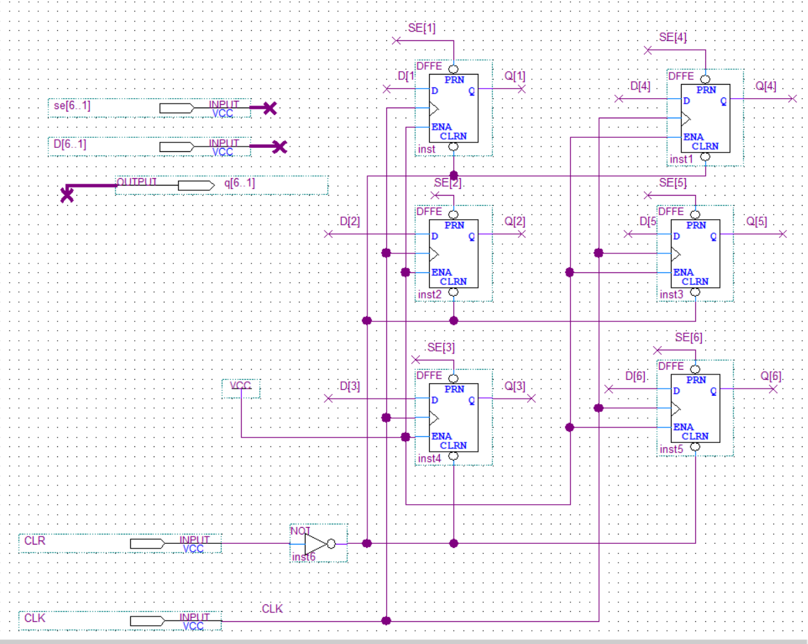
3、设计译码器电路
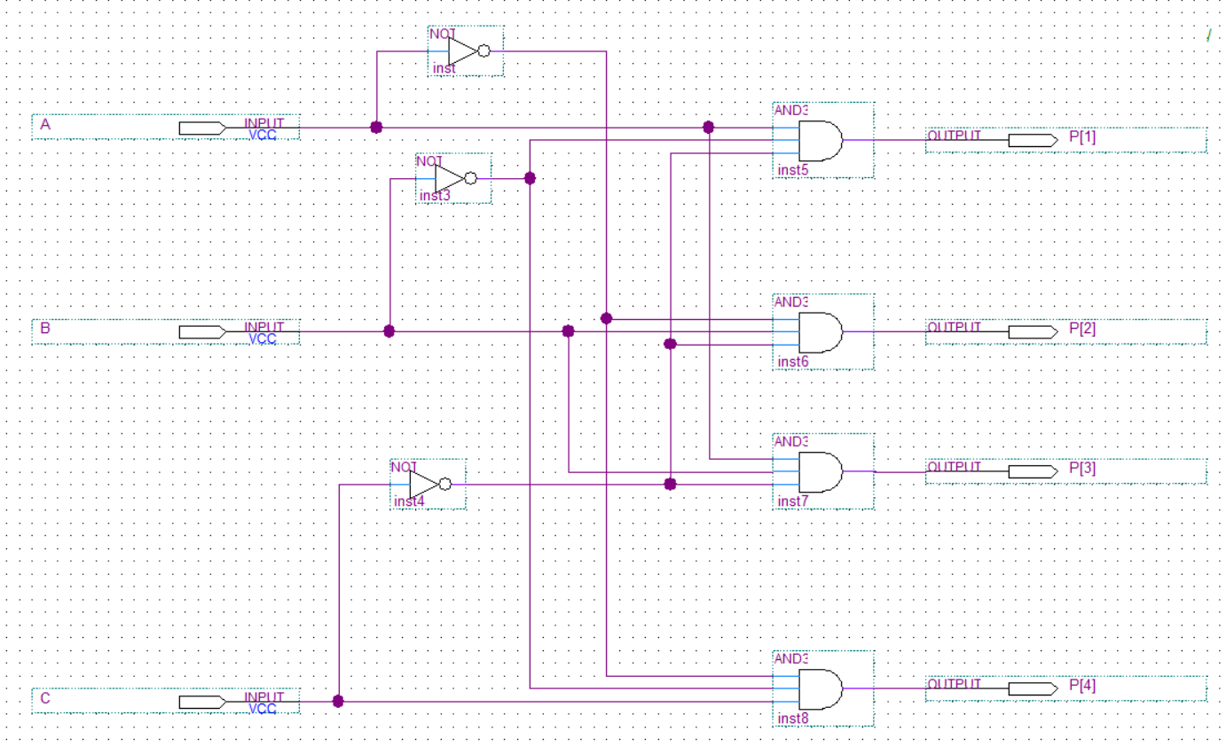
4、uCONTROL.bdf文件
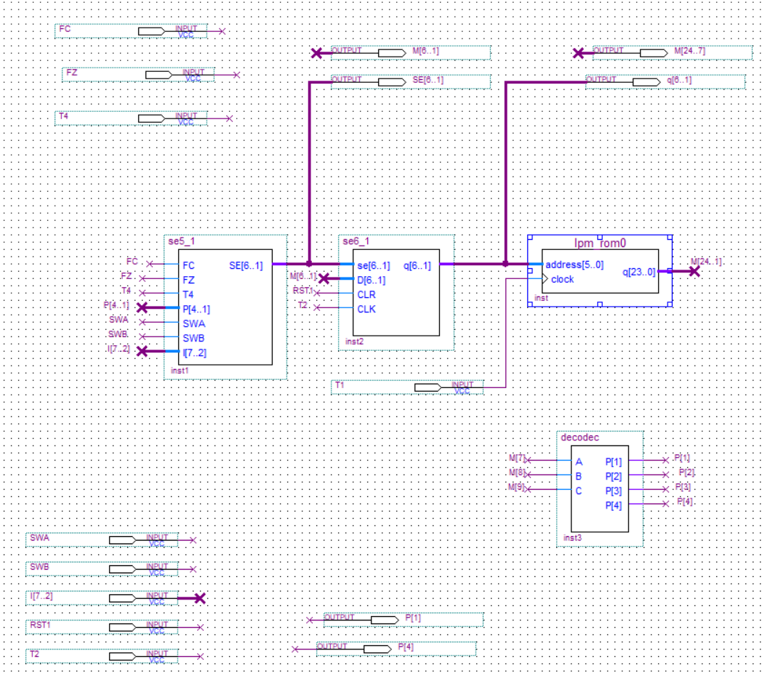

四、实验步骤
1、编译、仿真验证微控制器的逻辑功能。波形图设计具体过程：
（1）启动时，RST1=1，短暂置1，进行复位操作。
（2）RST1=0，SWB=1，SWA=1，I7-I2=000000。
（3）给一个T1脉冲，观察记录输出数据P[1]、P[4]、SE[6..1]、M[6..1]、q[6..1]。
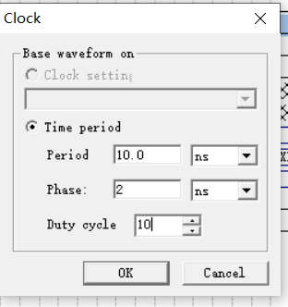
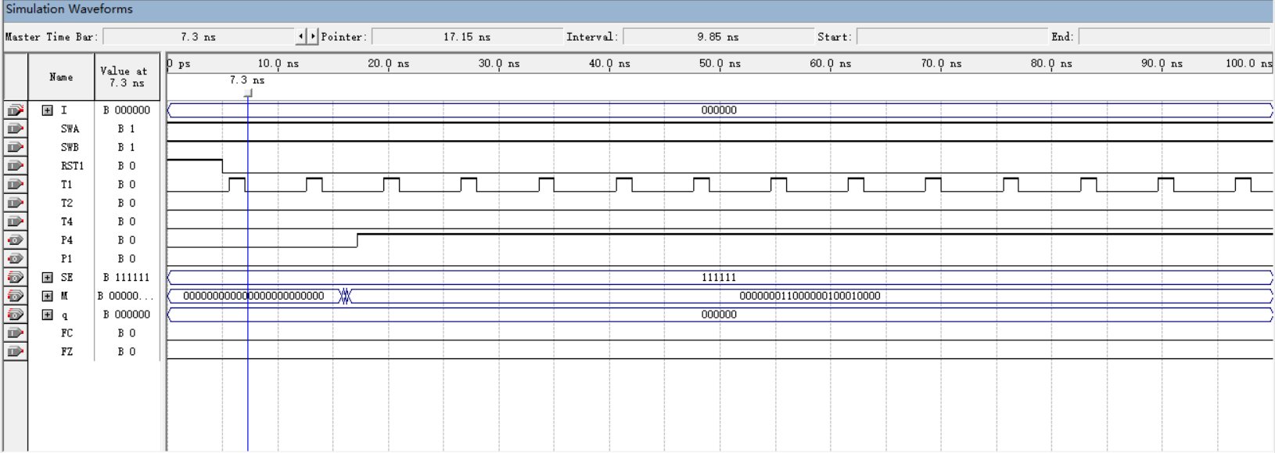
（4）给一个T2脉冲，观察记录输出数据P[1]、P[4]、SE[6..1]、M[6..1]、q[6..1]。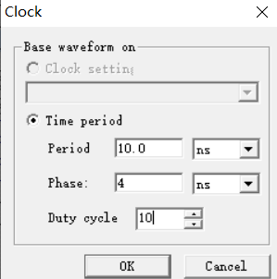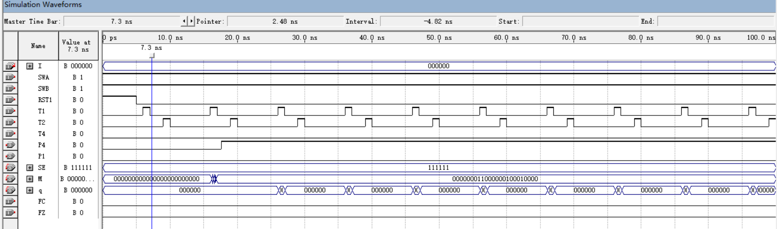
（5）给一个T4脉冲，观察记录输出数据P[1]、P[4]、SE[6..1]、M[6..1]、q[6..1]。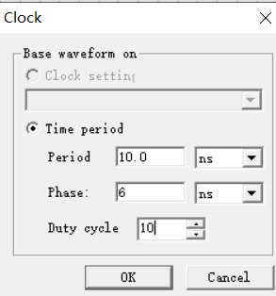
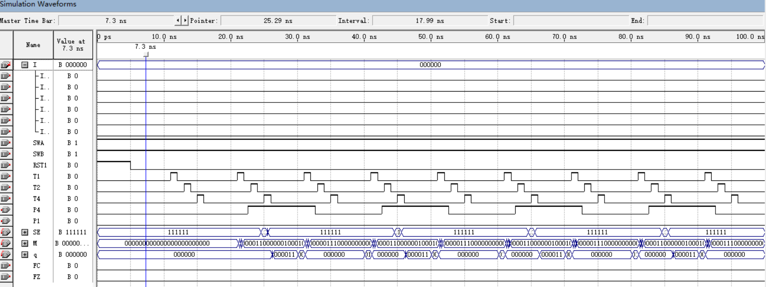
（6）重复执行步骤（3）-（5）。

五、实验结果与分析
令I7-I2分别取值000100、0010 00、001100、010000，重复执行（3）-（6）。
（1）I7-I2取值000100 ADD指令
给予T1脉冲
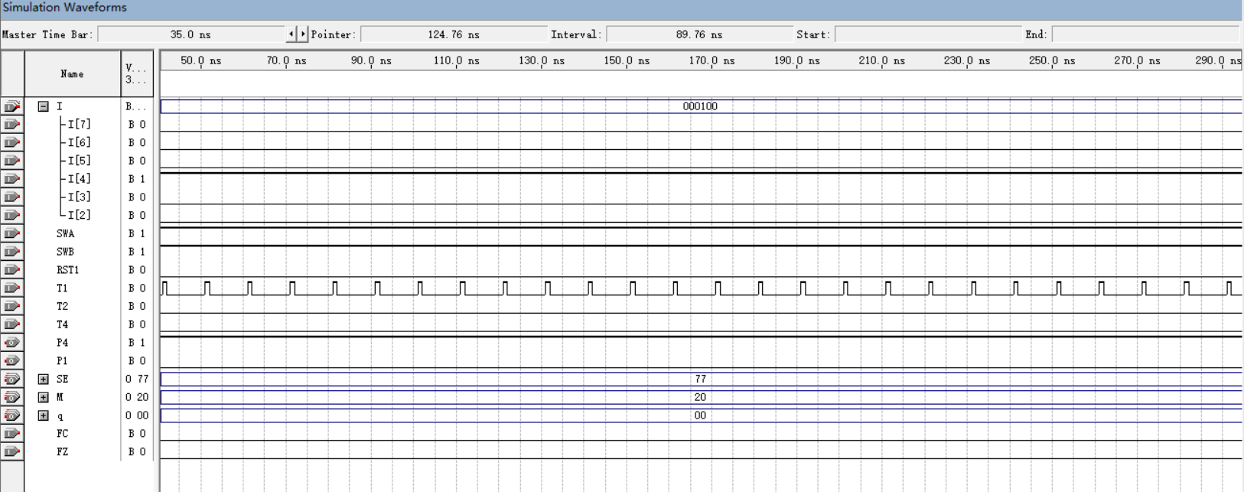

给予T2脉冲
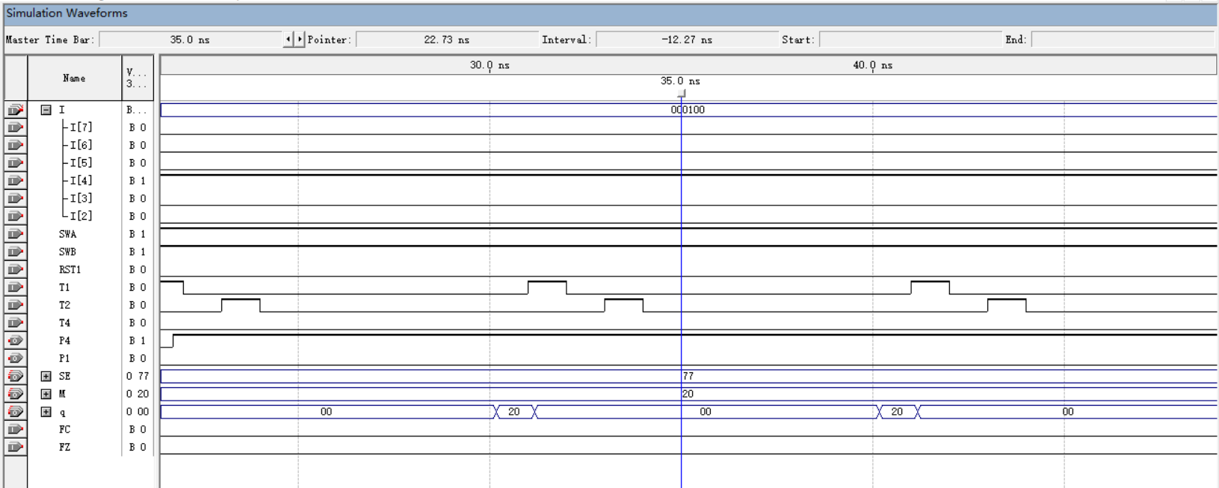
给予T4脉冲
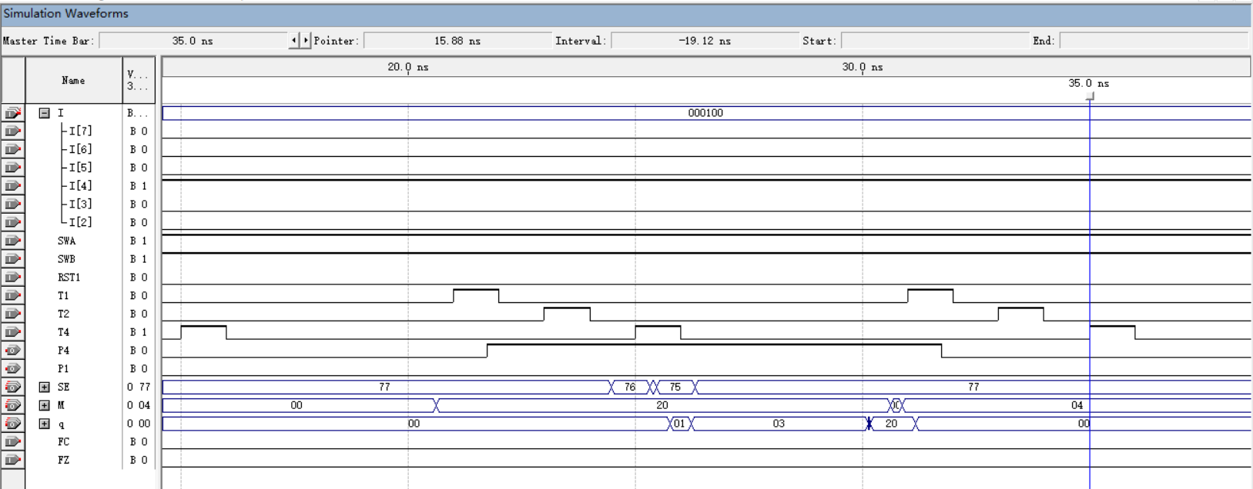
（2）I7-I2取值0010 00 STA指令
给予T1脉冲
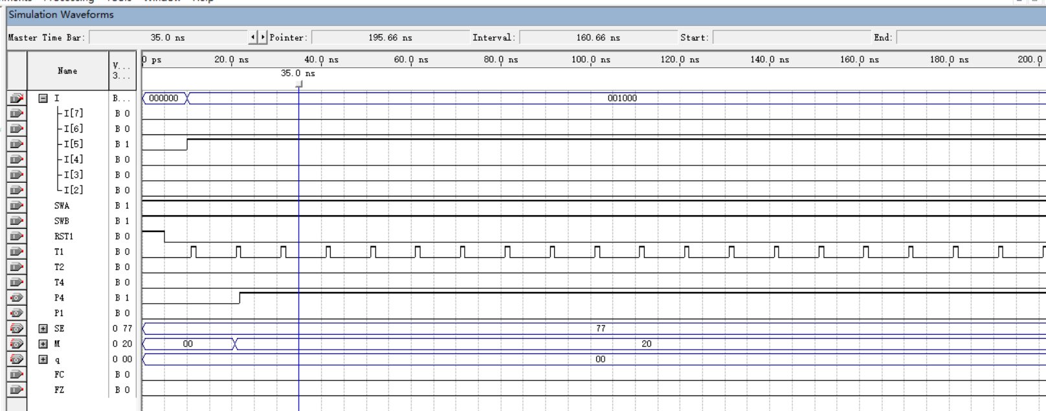
给予T2脉冲
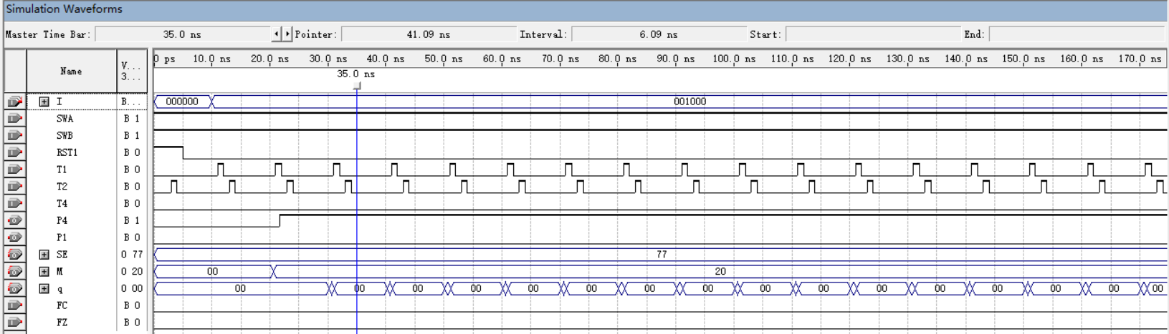
给予T4脉冲
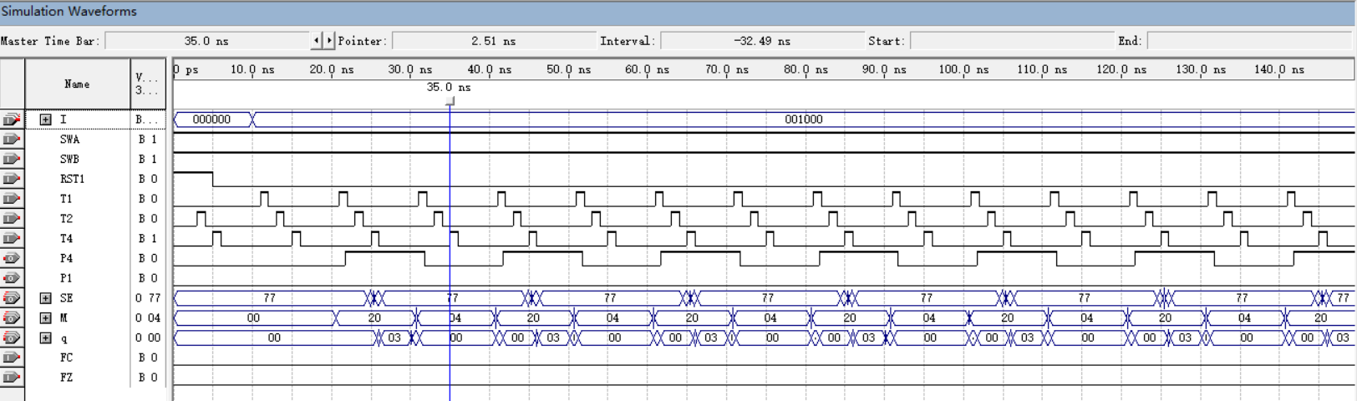
（3）I7-I2取值001100 OUT指令
给予T1脉冲
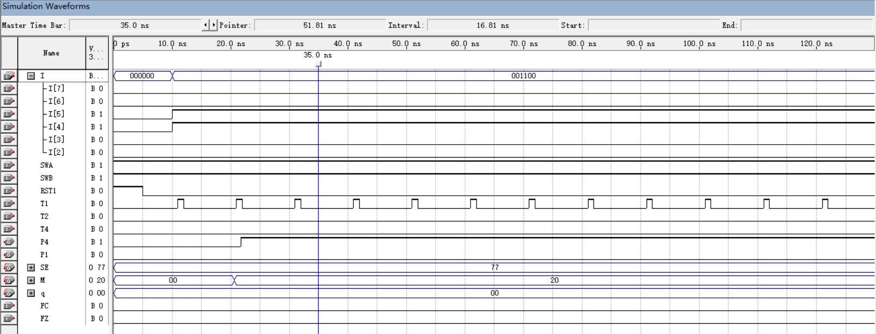
给予T2脉冲
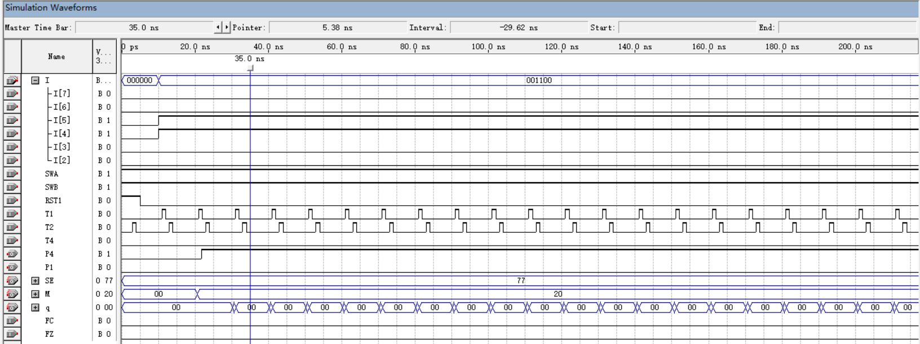
给予T4脉冲
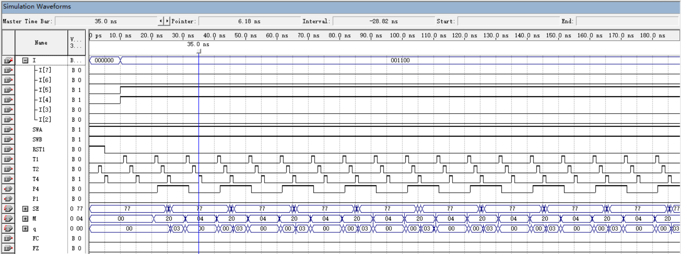
（3）I7-I2取值010000 JMP指令
给予T1脉冲
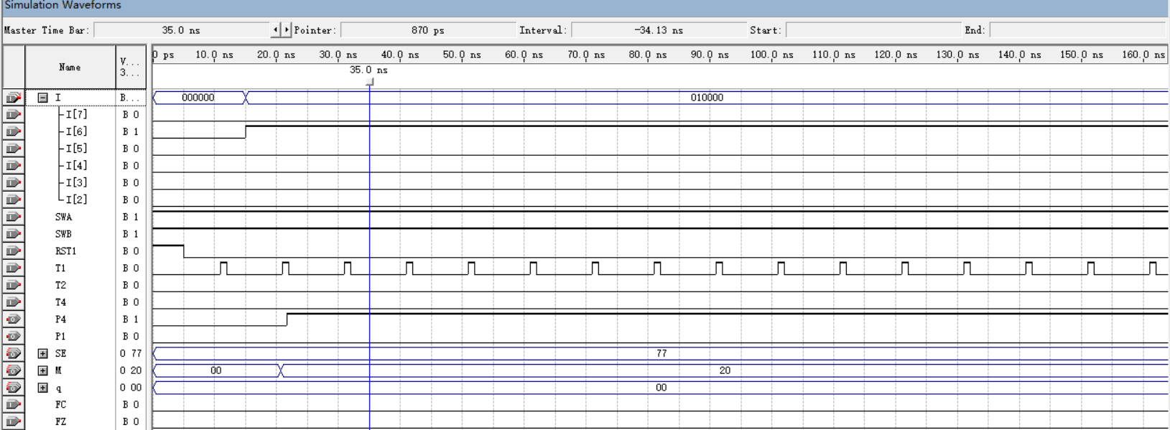
给予T2脉冲
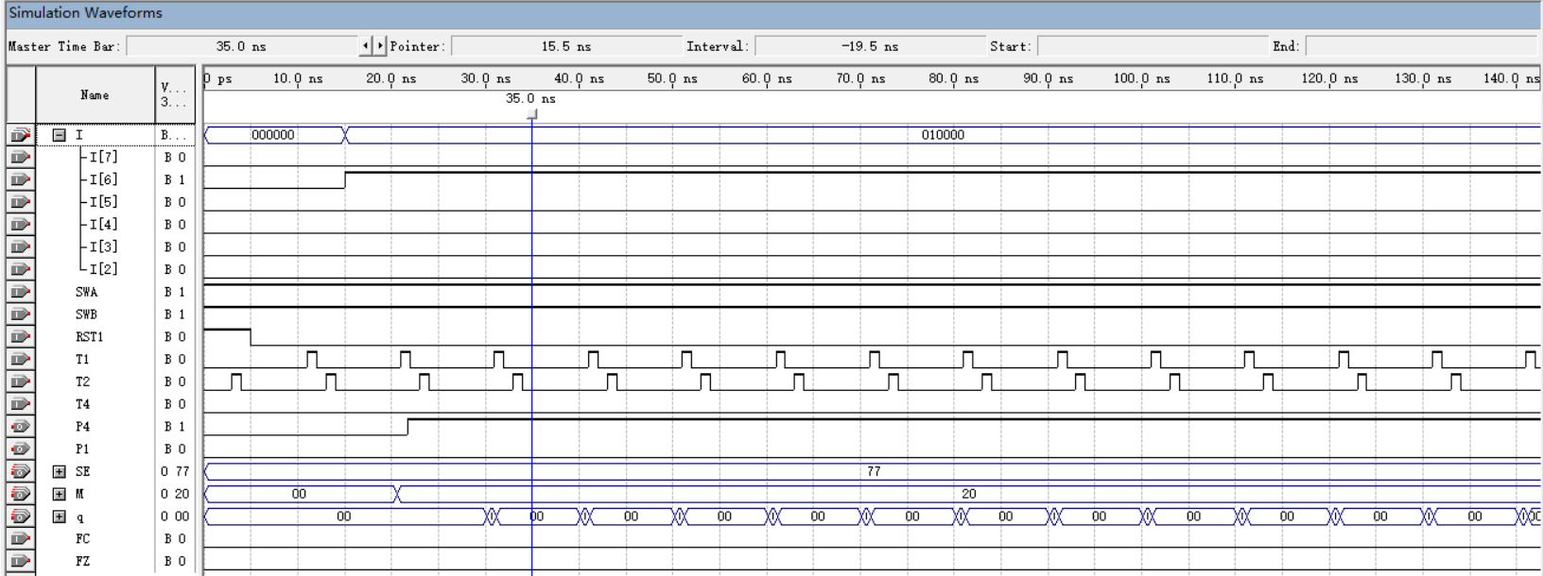

给予T4脉冲
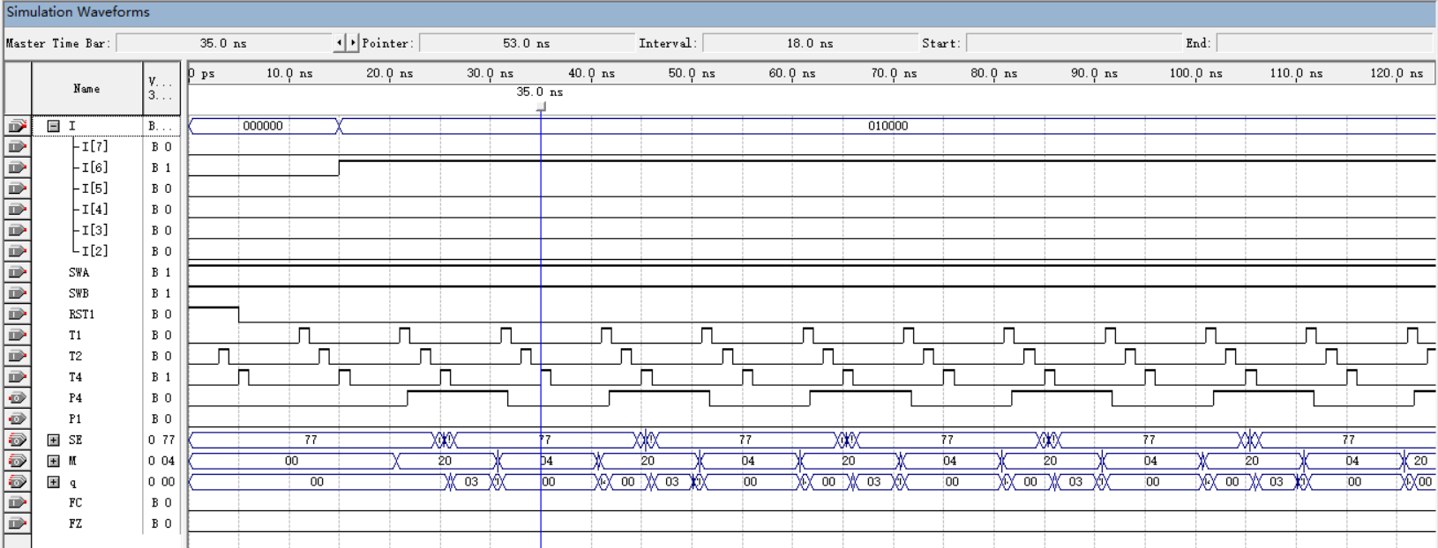

六、实验心得体会
1、在Quratus中进行了电路的组装，并且将集成的电路作为元件画入新电路图中
2、设置周期脉冲的方法是，设置对应的周期、相位与占空比。

